СОВЕТ ДЕПУТАТОВ

МУНИЦИПАЛЬНОГО ОКРУГА ФИЛЁВСКИЙ ПАРК

РЕШЕНИЕ

25 сентября 2018 г. № 10/1

О согласовании установки ограждающего устройства на придомовой территории многоквартирного дома по адресу:
Багратионовский проезд, д. 14

В соответствии с пунктом 5 части 2 статьи 1 Закона города Москвы от 11 июля 2012 года № 39 «О наделении органов местного самоуправления муниципальных округов в городе Москве отдельными полномочиями города Москвы» и постановлением Правительства Москвы от 02.07.2013 № 428-ПП «О порядке установки ограждений на придомовых территориях в городе Москве», рассмотрев решение общего собрания собственников помещений в многоквартирном доме по адресу: Багратионовский проезд, д.14 Совет депутатов муниципального округа Филёвский парк решил:
1. Согласовать установку ограждающего устройства (1 автоматический откатной шлагбаум с электромеханическим приводом и 1 стойкой с ловителем стрелы) на придомовой территории многоквартирного дома по адресу: Багратионовский проезд, д.14 для регулирования въезда и выезда на придомовую территорию транспортных средств, в соответствии с проектом размещения ограждающего устройства, при условии соблюдения требований пунктов 9.1, 9.2 Порядка установки ограждений на придомовых территориях в городе Москве, утверждённого постановлением Правительства Москвы от 02.07.2013 № 428-ПП «О порядке установки ограждений на придомовых территориях в городе Москве» (приложение).
2. Направить настоящее решение в Департамент территориальных органов исполнительной власти города Москвы, управу района Филёвский парк города Москвы и лицам, уполномоченным на представление интересов собственников помещений в многоквартирных домах по вопросам, связанным с установкой ограждающих устройств и их демонтажем.
3. Опубликовать настоящее решение в бюллетене «Московский муниципальный вестник» и разместить на официальном сайте муниципального округа Филёвский парк www.filipark.ru в информационно-телекоммуникационной сети «Интернет».
4. Настоящее решение вступает в силу со дня его принятия.
5. Контроль за исполнением настоящего решения возложить на исполняющего полномочия главы муниципального округа Филёвский парк Мкртчяна Т.Л.

Исполняющий полномочия главы
муниципального округа Филёвский парк Т.Л.Мкртчян

Приложение
к решению Совета депутатов
муниципального округа
Филёвский парк
от 25.09.2018 № 10/1

ПРОЕКТ РАЗМЕЩЕНИЯ ОГРАЖДАЮЩЕГО УСТРОЙСТВА
на придомовой территории многоквартирного дома
по адресу: г. Москва, Багратионовский проезд., д. 14

- Установка 1-го автоматического откатного шлагбаума с электромеханическим приводом и 1 стойкой с ловителем стрелы

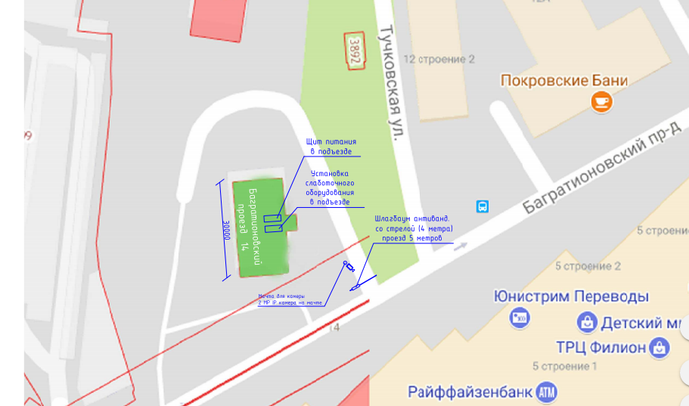

Рис. 1. Схема размещения шлагбаума

  - Место размещенияшлагбаума.

Шлагбаумы устанавливаются по адресу г.Москва, ул. Багратионовский проезд д.14 при въезде на придомовую территорию с улицы.

  - Тип шлагбаумов, описание.

Шлагбаум автоматический откатной длиной стрелы 4 метра (см. рис.1). Шлагбаум имеет электромеханический привод NICEROBUS 400 с двигателем на 24В постоянного тока, встроенный блок управления, электронная система определения конечных положений (без настроечных кулачков). Также отличительной характеристикой шлагбаума является самоблокирующийся редуктор, который блокирует стрелу как в открытом, так и в закрытом состоянии. Механизм разблокировки с ключом находится на корпусе привода, поэтому даже при отсутствии электропитания шлагбаум может открываться и закрываться вручную (см. рис.4). Возможно подключить аккумуляторную батарею, для обеспечения выполнения маневров при отключении электропитания шлагбаума. Автоматическое определение препятствий и мониторинг потребляемой мощности во время автоматического движения. Автоматическое обнаружение неисправностей во время работы, использование сигнальной лампы для сообщения о неполадках в системе, на корпусе предусмотрены места для крепления фотоэлементов.
Тумба шлагбаума в комплекте с направляющими роликами, размер 1250х500х1250мм, зашита листом 1.5мм, имеет окно для обслуживания привода. Конструкция окрашена порошковой полиэфирной краской. В закрытом положении стрела лежит на приемной стойке, укомплектованной ловителем для стрелы.

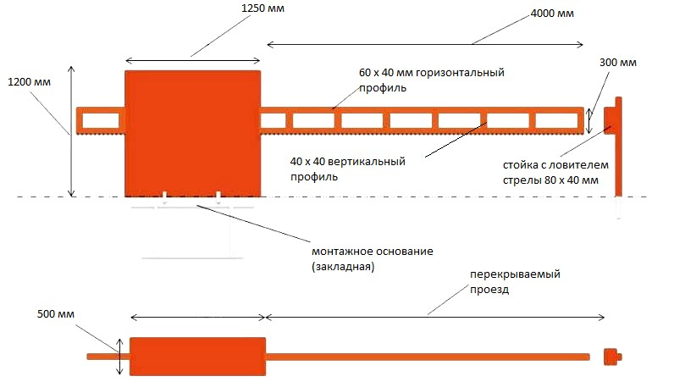

Рис.1. Внешний вид и размеры откатного шлагбаума.

  - Технические показатели шлагбаумов.
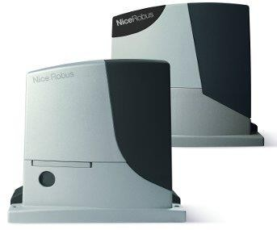
Для более комфортного управления откатными воротами используются системы автоматики. Открытие и закрытие полотна откатных ворот осуществляется электромеханическим приводом. Он приводится в действие нажатием кнопки пульту дистанционного управления. Конструкция откатных ворот оснащается фотоэлементами, которые контролируют открытие и закрытие ворот, обеспечивая безопасный проход людей, домашних животных и проезд автомобилей.

Рис.3. Электромеханический привод NICEROBUS 400.

Технические характеристики привода NICE RB400

Электрические характеристики
Питание (В пер. тока, 50Гц) | 230
Питание двигателя (В пост.тока) | 24
Номинальный ток (А) | 1,1
Мощность (Вт) | 250
Рабочие характеристики
Максимальная скорость (м/с) | 0,34
Усилие (Н) | 400
Интенсивность (циклов/час) | 35
Размерные и общие характеристики
Класс защиты (IP) | 44
Рабочая температура (ОС min/max) | -20 / +50
Размеры (мм) | 330х195х227h
Вес (кг) | 8

